МОУ «Средняя общеобразовательная школа №7»
п.Майский Кошехабльского района
Республики Адыгея

ТВОРЧЕСКИЙ ПРОЕКТ

«АРБАЛЕТ»

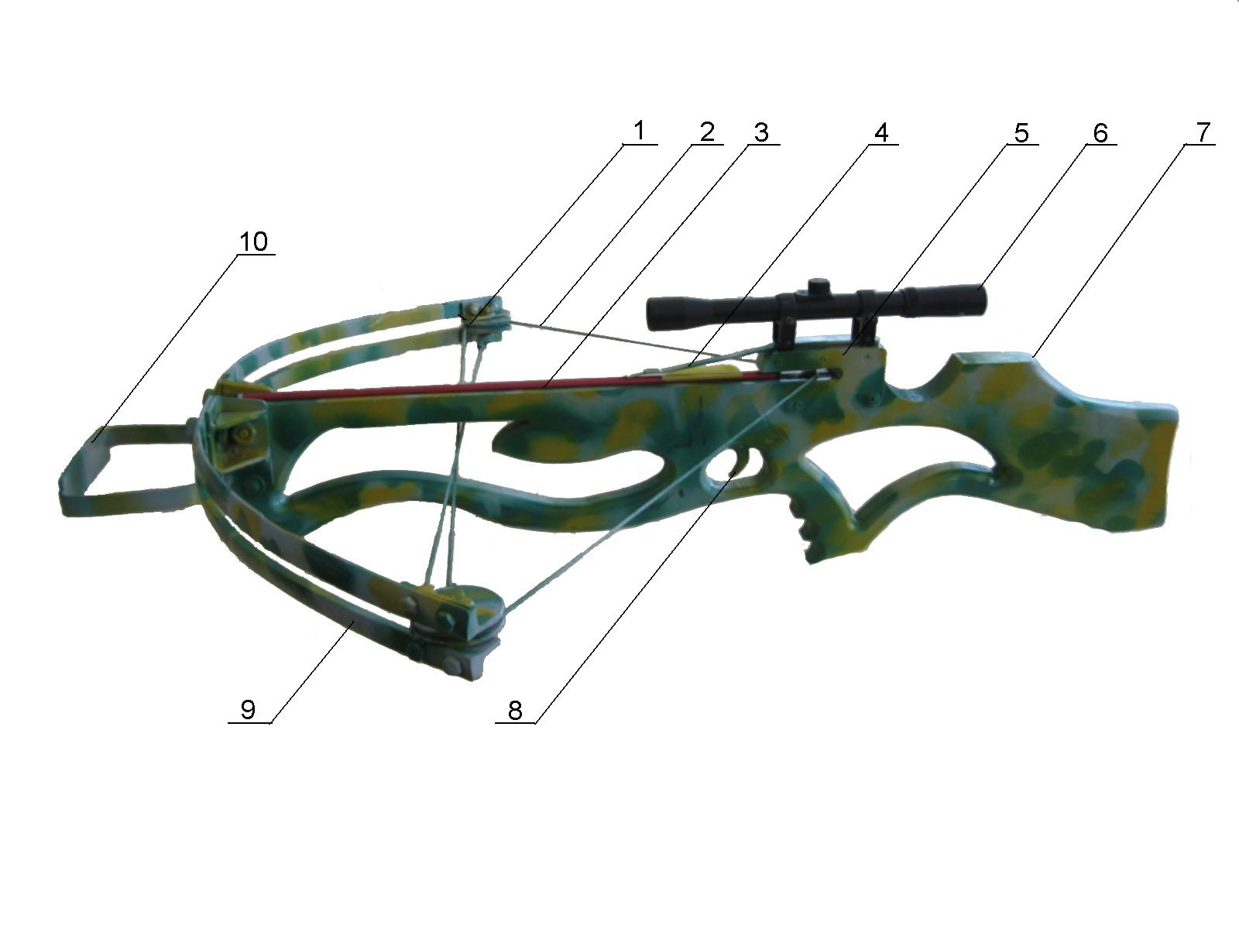

Выполнил ученик 11 класса: Середа ( Беляев ) Владислав

Учитель: Хвостиков Михаил Георгиевич

2011
СОДЕРЖАНИЕ
I. Введение.

1.1 Осознание основной проблемной области и выявление конкретной потребности. …………………………………………………………………….
1.2 Определение целей и задач. …………………………………………..
1.3 Исторические сведения. . . . . . . . . . . . . . . . . . . . . . . . . . . . . . . . . . . . . …

II. Основная часть.

2.1 План организации работы по изготовлению проектируемого изделия..
2.2 Банк идей и предложений. ……………………………………………....
2.3 Выбор материалов для изготовления арбалета . . .. ……………………
2.4 Обоснование выбора проекта. ……………………………………….....
2.5 Технологическая часть проекта. …………………………………….....
2.5.1 Организация рабочего места и соблюдения техники безопасности.
2.5.2 Основные операции, способы отделки, соединение деталей. ...
2.5.3 Технический рисунок.………………………………………
2.6 Экологическое обоснование. …………………………………………
2.7 Экономические расчеты. ……………………………………………..

III. Заключение.
3.1 Оценка изделия. ………………………………………………………

IV. Список литературы. ………………………………………………………

I. Введение.
  - Осознание основной проблемной области и выявление конкретной потребности.
Обработка различных материаллов известна со времен глубокой древности. Изделия, созданные мастерами , призваны служить не только в качестве украшений и предметов быта, они способны удовлетворять эстетические,физические потребности человека, формировать его художественный вкус, культуру, пробуждать интерес к творчеству, развивать ловкость,меткость, выносливость.
Про арбалет можно сказать, что это усовершенствованный лук. Это стрелковое оружие, представляющее собой стальной лук, крепящийся на деревянном основании, на котором был установлен желоб для прицела стрелы и спусковой механизм. В этом плане арболет можно рассматривать как промежуточное звено между луком и огнестрельным оружием.
В качестве боевого оружия времена арбалета давно прошли, однако как вид спорта арбалетная стрельба не утратила своей актуальности и сейчас.
Если в средние века изготовлялись исключительно военные арбалеты с гигантской мощностью, скрытой в арбалетных плечах, то сейчас арбалеты – скорее предмет искусства и средство развлечения. Поэтому в настоящее время выпускают современные арбалеты облегченного варианта, ограниченные по мощности, зато более надежные и прочные.
В нашей семье все мужчины-меткие стрелки . Мне хочется быть таким же метким.В отличие от стрельбы из огнестрельного оружия, стрельба из арбалета имеет ряд несомненных преимуществ: она почти бесшумна да и намного безопаснее. Приобретение арбалета не требует специального разрешения.Поэтому возникла потребность иметь арбалет..
Знания, полученные в процессе изучения технологии оказались достаточными для того, чтобы изготовить арбалет. Все основные операции по обработке и художественной отделке металла, дерева мне уже знакомы. С некоторыми из них можно познакомиться в процессе предстоящей работы.

  - Определение целей и задач.

В настоящее время в продаже имеется много различных арбалетов.Если на то, чтобы научиться более-менее точно стрелять из традиционного прямого лука уходит несколько месяцев, а порой и лет, то арбалетная стрельба более доступна. Даже новичок легко сможет управиться с арбалетом и произвести довольно меткий выстрел из арбалета.
Ценовой ряд разнообразен как и выпускаемые модели: от сотни долларов до пяти тысяч за эксклюзивные экземпляры, в которых использованы редкие и дорогие породы дерева, выполнена инкрустация и высокохудожественная резьба по дереву. Однако приемлемого варианта для нас нет: не любой желающий может приобрести вариант по средствам и наслаждаться процессом стрельбы.
Рациональное решение - соответствующий арбалет, конструкция которого должна отличаться оригинальностью, несложностью в изготовлении, небольшими затратами на приобретение материалов для его изготовления. Поэтому возникает потребность в самостоятельном изготовлении , соответствующего нашим требованиям.
Цели: -разработать технологию изготовления арбалета;
- усвоить приобретенные знания выполнения основных операций при работе с металлом , деревом (разметка, точение, пиление, сверление, отделка,расчеты различных характеристик ) и, опираясь на них, изготовить изделие.

1.3 Исторические сведения . История арбалета.

Попробуйте произнести вслух слово слово «АР-БА-ЛЕТ». Великие короли, интриги при царских дворах, пьянящие мысли о воле... Смертельные битвы и радость победы... Звучание этого слова арбалет уносит нас к давним событиям. Много существует легенд, много снято фильмов, в которых главные герои держали в руках грозное по тем временам оружие. Такой предмет всеобщего восхищения можно сделать и в современных условиях собственными руками. Знаете ли вы, что на самом деле арбалет (франц. arbalete, от лат. arcus — лук и ballista — метательный снаряд) — это метательное оружие в виде лука, укрепленного на ложе и снабженного спусковым механизмом.

О предках современных арбалетов Первые сведения о предках современных арбалетов дошли до нас из Древнего Китая и по времени относятся к середине первого тысячелетия до нашей эры. Образцы китайских арбалетов дожили до нынешних дней. В отличие от европейских, отличавшихся неказистым видом, они совершенно закончены и четки по своей конструкции. Арбалет являлся мощным оружием Средневековья. Болты без оперения весом до 100 г при стрельбе с близких расстояний (десятки метров) пробивали сосновое бревно толщиной до 200 мм, при этом болт оставался в бревне, застревая древком, наконечник выходил наружу, а бревно раскалывалось вдоль. Дальность полета легких стрел без всякого оперения до 50 г весом достигала километра. Рыцарские доспехи болт пробивал насквозь с 10 м. Редкий щит мог выдержать удар арбалетного болта, особенно на близких расстояниях. Удар тяжелого арбалетного болта был сравним с ударом копья, бросаемого в упор сильным воином, при равной примерно площади раны. Естественно, что и дальность действия, и удобство прицеливания многократно превосходили возможности баллистики любого копья.

Развитие арбалетов в Европе Развитие арбалетов в Европе не взяло свое начало из Китая. Конструкции замков абсолютно различны, по параметрам китайские образцы отличались от европейских. Ложе китайского арбалета в среднем было 750-850 мм. Для изготовления луковищ применялся бамбук. Средняя их длина колебалась от 750 до 1200 мм. Арбалет имел большое усилие натяжения (в некоторых образцах оно достигало 360 кг), но натяжные устройства совершенно отсутствовали, и арбалетчику приходилось ложиться на спину, одновременно руками и ногами взводить свое оружие. Европейцы познакомились с арбалетами в Греции в V-VI в. нашей эры. В конце XIX в. крестоносцы встретились с арабской кавалерией, несущей, помимо прочего вооружения, и это странное оружие. Оно вызывало удивление и страху крестоносцев во время первого крестового похода, и только в XII веке он получил широкое распространение, особенно в Англии и Франции.
Арбалеты в Древней Руси В Древней Руси арбалеты, известные под названием «самострел», распространились раньше — в Х-ХИ веке. Нормальная дистанция перестрела была 250 метров. Но поскольку стандартное усилие натяжения лука арбалета без механических приспособлений 50 кг, арбалеты на Руси не прижились. Ни к созданию, ни к совершенствованию этого эффективного метательного оружия Русь не имела никакого отношения. Мастера делали арбалеты редко, исключительно для знати. Небольшое хождение на Руси имели арбалеты с механическими приспособлениями для натяжения мощных луков и примитивные самострелы, натягиваемые исключительно вручную. Это связано с тем, что механические приспособления (шестеренчатые ворота, полиспасты и даже «козья нога») были слишком сложны в исполнении для русских мастеров. Об очень показательном примере применения арбалета можно прочитать в древних рукописях. «24 августа 1382 года хан Золотой Орды осадил столицу Московского княжества. Во время осады к стенам крепости однажды подъехал всадник в богатых одеждах, тут же начавший поносить защитников Москвы. Все попытки поразить его из лука оказались тщетны, враг был на расстоянии 200 метров от стены. Наконец один из горожан, суконщик по имени Адам, взобрался с самострелом на башню над Фроловскими воротами. Арбалетный болт, пробив кольчугу, замертво свалил наглеца, оказавшегося, к тому же, сыном ордынского хана».
Арбалет у охотников Арбалет оставался одним из средств добычи дичи у охотников благодаря своей бесшумности, Но в связи с постепенным совершенствованием огнестрельного оружия, каковое вылилось в повышение дальности и кучности стрельбы, бесшумностью стали пренебрегать, хотя еще в начале нашего века промысловики Сибири оставляли на звериных тропах натянутые тросы с подведенным к ним конструктивным подобием самострела. И даже во время Второй мировой войны были случаи использования арбалетов партизанами, что, впрочем, объяснялось нехваткой огнестрельного оружия. Примерно в конце 1970 — начале 1980 годов в России появились отдельные энтузиасты, которые пытались сделать арбалеты. Все мастера, за редчайшим исключением, пробовали повторить успехи в конструировании новых арбалетов на Западе. Особых характеристик, кроме точности на дистанциях в 10-20 м, в России никто не добивался. Мощные блочные арбалетные луки изобрели за границей. Поэтому некоторые специалисты просто брали рессоры от «Москвичей». Но истинным мастерам интересно было сделать настоящий, а не игрушечный арбалет, приближающийся по боевым качествам к мощным средневековым арбалетам, и самим испытать, настолько ли грозным оружием он был. Нужно быть фанатиком своего дела, чтобы снова и снова пытаться сделать настоящее древнее оружие. И после нескольких промежуточных попыток такой арбалет сделали в начале 1980-х годов. Все попытки использовать в тетиве арбалета природное волокно типа пеньки не привели к успеху. Природные волокна вытягивались при первом же натяжении арбалета с усилием, равным уже 350-380 кг. Существующие в то время в свободной продаже искусственные волокна, произведенные отечественной химической промышленностью, вели себя еще хуже. Поэтому в арбалете приходилось применять стальной трос толщиной в 5 мм. Трос заплетали правильным промышленным плетением с одной стороны в петлю, затем лук напрягали домкратом в оснастке, после чего непосредственно на дуге заплетали в петлю второй конец. Затем дугу высвобождали из оснастки, лук распрямляли, выбирая упругость плетения. Выстрел из такого арбалета сопровождался громким звуком, напоминающим выстрел из малокалиберного оружия, а удар тетивы по стальным крючьям, удерживающим отделяемый при переноске лук от ложа, сопровождался снопом искр. Но тетива служила весьма недолго и начинала рваться как в месте удара по креплениям лука, так и в месте, взаимодействующем с «орехом». Тетиву необходимо было менять едва ли не после 20-30 выстрелов.
Арбалет в качестве боевого оружия Арбалет в качестве боевого оружия в Европе по своему значению может соперничать с луком. С появлением арбалета любой человек, обладающий даже элементарными навыками стрельбы, мог соревноваться в меткости с профессиональным лучником, а по поражающему действию стрелы и превзойти его (так, болт на расстоянии 150 метров поражал латника и мог сбить всадника с коня на расстоянии 200 метров). С этого момента лучники перестали быть отдельной, высокооплачиваемой кастой, и их серьезно потеснили быстро растущие отряды арбалетчиков. Благодаря своей доступности арбалет еще долгое время считался «низким» оружием, недостойным благородного рыцаря, а второй лютеранский Собор в 1139 году запретил использование арбалетов против христиан и разрешил применять их исключительно против неверных. Но уже около 1190 года арбалеты применялись в войсках Ричарда I Английского и Филиппа-Августа французского, вследствие чего папа Иннокентий III возродил запрет Собора, что, впрочем, не дало особых результатов.
Горожане применяли арбалеты Горожане с удовольствием применяли арбалеты в схватках с рыцарством, в германских и нидерландских городах создавались гильдии арбалетчиков под покровительством святого Себастьяна, святого Морица и других. Командующий арбалетчиками во Франции получал титул «гроссмейстер арбалетчиков» и позднее приравнивался к маршалам французского королевства. Арбалеты в войсках все больше и больше распространялись. Карл VII издал указ, предписывающий специально сажать тисовое дерево и использовать его в качестве сырья для изготовления арбалетных луков.
Вот о чем свидетельствуют исторические факты 26 августа 1346 года близ местечка Креси между французскими и английскими войсками произошло сражение. Десятитысячное английское войско, в составе которого было 5500 лучников, расположилось на холме, 30-тысячное войско французов стояло в низине, навстречу англичанам вышло порядка 6000 генуэзцев, вооруженных арбалетами и мечами. Их первый залп, произведенный с расстояния примерно 140 метров, практически пропал впустую, большинство стрел не долетели до цели, зато ответный залп лучников, выпустивших за минуту около 50 000 стрел, воистину был сокрушительным. К исходу битвы потери французской армии составили порядка 12 тысяч человек, англичане же потеряли всего около 100 человек. Прицельная дальность арбалета — до 60 метров, дальность полета стрелы — почти 300м. Другие источники приводят такие цифры: на расстоянии до 150 шагов поражались легкобронированные цели, а поражение живой силы противника обеспечивалось на дальности до 650 шагов.

Баллестры В Испании были изобретены баллестры — арбалеты с длинным тонким ложем, в Италии же появились шнепперы, которые отличались от баллестров изогнугым между спуском и луком ложем. Появились модификации для стрельбы глиняными или металлическими пулями, тогда же были использованы первые прицельные приспособления. Конец ХVI века ознаменовался появлением арбалетов, комбинированных с огнестрельным оружием.В XVI веке, когда арбалет потерял значение как боевое оружие, его стали применять в качестве массового охотничьего оружия. Охотничьи арбалеты были весьма широко распространены на Западе, как удобное бесшумное оружие для охоты. Поэтому изготовление охотничьих арбалетов носило на Западе массовый характер. Именно в арбалетах впервые начали применяться диоптрические прицелы, приспособления для облегчения спуска (шеллеры), удобные приклады, впоследствии перешедшее и на огнестрельное оружие.

II. Основная часть.
  - План организации работы по изготовлению проектируемого изделия
Устройство арбалета
Арбалет был изобретен много лет назад. Сейчас он выглядит немного иначе благодаря современным материалам, нежели выглядел 5-6 веков тому назад, но основной механизм и принцип действия арбалета не претерпели значительных изменений с течением времени.
Составные части арбалета:
Ложе (деревянное основание)
Лук, дуги (плечи), тетива
Прицел Замок (спуск) Механизм натяжения (стремя)
На корпусе арбалета имеется желоб для стрелы (болта), с помощью которого достигается меткость стрельбы, спусковой механизм для удержания и отпускания тетивы, а также скоба или специальное съемное устройство для натяжения тетивы.
Спусковой механизм арбалета взводит тетиву и удерживает ее в фиксированном состоянии. В это время плечи арбалета выдерживают колоссальную нагрузку, поэтому его детали изготавливаются из высокопрочных сплавов. Не редкость даже электронный замок на дорогих моделях арбалета. Комфорт и удобство стрельбы во многом зависит от приклада и его формы и веса. В основном используются вязкие сорта древесины типа ореха или дуба.
Основной элемент арбалета – стальные дуги (плечи), которые крепятся к прикладу. Именно в них сосредоточена вся механическая энергия натяжения. Плечи разделятся на традиционные и блочные. Первые ведут свою историю от обычного лука, т.е. к концам дуг непосредственно крепится тетива. Что касается блочных арбалетов, то на концах их плеч находятся блоки, которые контролируют процесс взведения и соответственно мощность выстрела. Кроме того дуги могут быть прямыми и изогнутыми, монолитными и составными. Между плечами и корпусом находится колодка, регулирующая обратную отдачу после выстрела.
Натянуть тетиву арбалета можно используя физическое усилие: с помощью стремени или поясного крюка. Эти способы подходят для атлетически сильных людей. А можно воспользоваться механическими приспособлениями, такими как рычажный взвод, реечный ворот или блочный ворот. Для тетивы в современных арбалетах используются несколько переплетающихся прочных нитей вроде лавсана и кевлара.
Направляющий желоб создан для фиксирования и направления стрелы. Направляющая планка накладывается сверху основания или две направляющие располагаются на расстоянии, равном диаметру стрел. Таким образом, при выстреле направляющая заставляет стрелу двигаться параллельно корпусу.
Попадать точно в цель стрелку помогает и прицельные устройства, которые классифицируются на три вида:
отрытые (в основе лежит принцип мушек-отметок для разных дистанций),
оптические (совпадают с прицелами для пулевого оружия), диоптрические (помимо мушек с широким диапазоном дистанций имеется продольный наклон диоптра).
2.2 Банк идей и предложений.
Арбалеты могут иметь различную форму (рис. 1,2,3).Есть и более простые и более сложные варианты, но для изготовления нужно выбрать такое изделие, которое было бы удобным в использовании и эстетичным. Я воспользуюсь фотографиями и разработаю свою конструкцию арбалета.

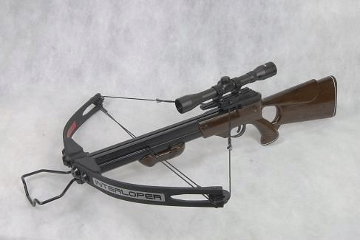
Рис.1
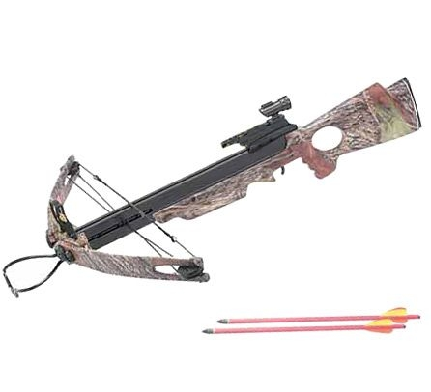
Рис.2
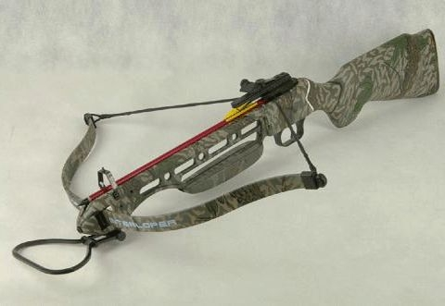
Рис.3
2.3 Выбор материалов для изготовления арбалета

1.Один из главных элементов арбалета – ложе. С него и начнем. Для ложа годятся лишь вязкие породы древесины - береза, ясень, орех. Можно пойти и по другому пути: изготовить металлический каркас и устанавливать на него деревянные планки. Но к чему нам лишние сложности?
Итак, вырезаем из доски толщиной 3 см форму будущего приклада. Сверху выстругиваем желобок для направления стрелы и усиливаем его двумя металлическими рейками, наложенными по обе стороны желоба.

2.Для изготовления арбалетного лука проще всего воспользоваться старыми ненужными дугами от любого спортивного лука, которые устанавливаются на специальную колодку и таким образом крепятся к ложу. Старые рессоры от автомобиля также можно использовать в качестве плечей для лука, но требует некоторого мастерства: на точиле нужно стачать лишнее для придания формы.

3.Теперь определитесь, нужна ли нам колодка – деталь, соединяющая лук с ложем арбалета. Можно просто крепко привязать лук к основанию, а можно изготовить металлический каркас, охватывающий ложу и сам лук.

4.Главное условие для тетивы – она не должна растягиваться, поэтому выбирайте такие материалы, как лавсан, фастфлайт, дейнема и т.п. Обмотать нити тетивы лучше всего натягивая ее между двух гвоздей, не забыв про петли на концах для надевания тетивы. После закрепления тетивы на арбалете, нужно обязательно отрегулировать степень натяжения, подкручивая ее прямо на арбалете. Такая тетива позволит вам произвести от 8 до 10 тыс. выстрелов. Тетивы из кевлара изнашиваются еще быстрее – через 3-4 тыс. выстрелов. Изготовление тетивы из металлического троса менее предпочтительно, т.к. значительная ее масса требует большей мощности арбалета и снижает скорость полета стрелы.но более доступно.

5.Наиболее простой спусковой механизм – это рычажок, толкающий и тем самым освобождающий тетиву. На рисунке рычаг расположен сверху. Такое устройство легко можно изготовить из дерева и встроить в арбалет. Теперь самое время установить прицельное устройство. Механический прицел – это несколько мушек и целик (пластинка с прорезью и гранями, которые должны быть параллельны мушке). Диоптрический прицел имеет вместо целика диоптр (пластинка с круглым отверстием). Оптический прицел предназначен для видения удаленных предметов и включает в себя целую оптическую систему. Существует еще и лазерный прицел: устройство испускает лазерный луч, по которому стрелок ориентируется.

2.4 Обоснование выбора проекта.
2.5Технологическая часть проекта.
2.5.1 Организация рабочего места и соблюдения техники безопасности .
2.5.2 Основные операции, способы отделки, соединение деталей.
2.5.3Технический рисунок.
2.7 Экономические расчеты.
Время изготовления арбалета.
Экономические расчеты.
- На изготовление двух плеч размером 420х45х6 (мм) была использована автомобильная рессора.
Стоимость материала равна: С1= 420 руб.
- Для изготовления ложе я использовал 1 м. обрезной доски твердой породы.
Цена одного погонного метра доски равна 90 руб. С2= 90 руб.
- При изготовлении двух роликов и двух втулок я использовал токарно-винторезный станок и расходовал электроэнергию. Время работы на токарном станке равна 2,5 часа.
Мощность станка -1,1 квт. Цена 1 квт.ч — 2,14 руб.
Стоимость электроэнергии равна: С3= 1,1 х 2,5 х 2,14 =5,9 руб.

  - Время работы на сверлильном станке -50 мин.=0,8 ч.
Мощность сверлильного станка — 0,7 квт
Стоимость электроэнергии равна:
С4= 0,7 х 0,8 х 2,14 = 1,2 руб.

5. Для покрытия изделия израсходовали краски 400 г=0,4 кг.
Цена 0,3 кг. Краски (балончик)-100 руб.
Стоимость краски равна: С5= 0,4: 0,3 = 133 руб.

6. Оптический прицел. Стоимость равна: С6= 440 руб.

7.Для сборки арбалета потребовались шурупы и болты.
Общая стоимость: С7= 150 руб.

8. Стоимость труда подсчитаем как время, затраченное на изготовление
изделия ( Т ) , умноженное на установленную оплату за 1 ч. (К)
Т= 48 ч.
К= 50 руб. С8= ТхК= 48х50=2400 руб.
Общие затраты составили:
С.общ.= С1+С2+С3+С4+С5+С6+С7+С8= 3640 руб.
III. Заключение.
3.1 Оценка изделия
IV. Список литературы.

1. Бешенков А.К. Технология. Технический труд: пробный учебник для учащихся 5-7 классов общеобразовательной школы. – М.: АРКТИ, 2001.
2. Домашний умелец. Энциклопедия ремесел. – М.: “РИПОЛ КЛАССИК”, 2000.
3. Учебник “Технология”. 5 – 7 классы / под ред. В.Д. Симоненко. – М.: Вентана-Граф, 2005.

